Лекция 10 ТЕМА АВТОГЕНЕРАТОРЫ И СТАБИЛИЗАЦИЯ ЧАСТОТЫ АВТОКОЛЕБАНИЙ
Содержание
- Назначение, классификация и принцип действия
- Установившийся режим автоколебаний
- Стабильность частоты АГ
- Кварцевые АГ
- Назначение и параметры синтезатора частот
- Автоматическая подстройка частоты
- Частотная автоподстройка частоты
- Фазовая автоподстройка частоты
- Цифровой синтезатор частот
- Физические основы работы генераторных СВЧ диодов
- СВЧ диодные автогенераторы

Назначение, классификация и принцип действия

Назначение автогенератора (АГ) состоит в генерации ВЧ колеба- ний. В АГ происходит преобразование энергии источника постоянного тока в энергию ВЧ колебаний. АГ входит в радиопередающее и радио- приемное устройства.
Классификация АГ. В зависимости от диапазона частот АГ делятся на две группы: ВЧ и СВЧ. Граница между ними составляет 300 МГц. Различительным признаком может являться не само значение частоты генерируемых колебаний, а тип используемых электрических цепей. В ВЧ генераторах используются цепи с сосредоточенными, а в СВЧ – с распределенными параметрами.
Способы стабилизации частоты автоколебаний:
- параметрическая с использованием обычных колебательных систем;
- кварцевая с использованием в качестве резонатора кристалла кварца;
- с диэлектрическим резонатором (только в СВЧ диапазоне);
- молекулярная за счет индуцированного возбуждения атомов. По типу электронного прибора и схеме различают два типа АГ:
- с применением электронного прибора с положительной обратной связи,
- с применением генераторного диода (туннельного, лавинно- пролетного или диода Ганна).
По взаимодействию с другими звеньями аппаратуры различают АГ – действующие в автономном режиме, в режиме синхронизации час- тоты внешним сигналом и в составе устройства автоматической под- стройки частоты. По использованию в составе радиотехнического уст- ройства возможно следующее разделение АГ:
- опорные, с повышенной стабильностью частоты, синхронизи- рующие работу всех звеньев и каскадов устройства;
- диапазонные, перестраиваемые по частоте, в том числе и в соста- ве синтезатора частот.
Работу АГ характеризуют следующие параметры: диапазон частот, мощность автоколебаний в нагрузке, нестабильность частоты.
Возможны два типа построения АГ с колебательной системой.
В АГ первого типа используется электронный прибор, представ- ляемый в виде нелинейного генератора тока i(u_{y}), где u_{y} – управляющее напряжение (рис. 14.1, а). За счет цепи обратной связи часть мощности сигнала из колебательной системы поступает на вход электронного прибора. После усиления поступившие колебания возвращаются в колебательную систему, компенсируя потери и поддерживая устойчивый режим автоколебаний. При этом необходимо соблюдение условия син- хронизма, состоящее в равенстве фаз колебаний, отобранных из колеба- тельной системы и вновь туда поступивших.
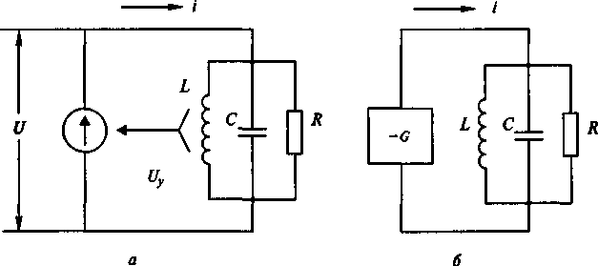
Рис. 14.1. Схема АГ первого типа (с обратной связью)

Основой второго типа АГ являются специальные генераторные диоды, в эквивалентной схеме которых имеется отрицательная активная проводимость (например, по причине падающего участка в ВАХ или запаздывания сигнала в приборе). Такой прибор при подключении к колебательной системе компенсирует в ней потери, благодаря чему поддерживается режим автоколебаний (рис. 14.1, б).

Установившийся режим автоколебаний
После включения АГ в нем начинается переходный процесс, в те- чение которого амплитуда автоколебаний возрастает от 0 до некоторого значения U_{m}. По окончании переходного процесса, длящегося t_{пер}, уст- ройство переходит в режим установившихся автоколебаний (рис. 14.2). Время t_{пер} можно найти, составив и решив нелинейное дифференциаль- ное уравнение, описывающее работу АГ.
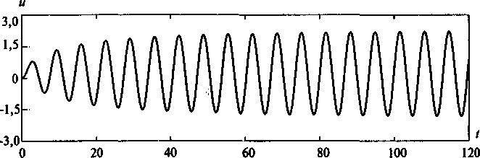
Рис. 14.2. Установление автоколебаний в АГ
В тех случаях, когда отсутствует необходимость определения t_{пер}, можно ограничиться исследованием только установившегося режима работы. Для такого анализа удобен метод гармонического баланса.
Ток электронного прибора i(t) в АГ может существенно отличаться от синусоидального вида и представлять собой периодическое колеба- ние, состоящее из косинусоидальных или иной более сложной формы импульсов. Разложив периодическое колебание в ряд Фурье, выделим из него 1-ю гармонику сигнала, для которой запишем: I₁=I_{m}α₁, где 1_{т} – амплитуда импульса. Введем параметр – крутизну характеристики элек- тронного прибора по 1-й гармонике сигнала:
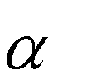
S_{y}=I_{l}/U_{y}=I_{m} _{l}/U_{y},
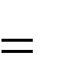
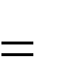
где U_{y} – амплитуда напряжения на входе прибора, и запишем систему уравнений для комплексных амплитуд 1-й гармоники сигнала:

I1 SуU у ;
Um I1Zэкв ;
U у KUm , (14.1)

где U_{m} – амплитуда гармонического напряжения на контуре (ранее было принято, что колебательная система фильтрует все гармоники, кроме 1-й);

Zэкв
- эквивалентное сопротивление контура на частоте 1-й гар-

моники сигнала;
K – комплексный коэффициент обратной связи.
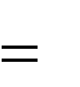
Совместное решение (14.1) дает основное уравнение АГ в ком- плексной форме по 1-й гармонике сигнала:

SуZэквK
1 . (14.2)

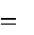
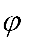
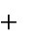
Это уравнение распадается на уравнения для произведения моду- лей и суммы фаз, соответственно называемые уравнениями баланса ам- плитуд и фаз:
2 n
К
у экв

Sу Zэкв K
1 ;(14.3),
. (14.4)

Уравнение баланса амплитуд (14.3) указывает на необходимость пополнения энергии в контур за счет цепи обратной связи, которое по- крывало бы потери в нем, а уравнение баланса фаз (14.4) – на соблюде- ние условия фазировки: дополнительные колебания, вводимые в контур, должны совпадать по фазе с уже существующими. Количество допол- нительной энергии можно регулировать за счет модуля коэффициента обратной связи К, а фазирование – за счет его фазы. Поскольку элек- тронный прибор поворачивает фазу сигнала на величину, близкую к π, то согласно (14.4) на такую же величину должен происходить поворот фазы сигнала и за счет цепи обратной связи. Данному требованию отве- чает трехточечная схема АГ (рис. 14.3).
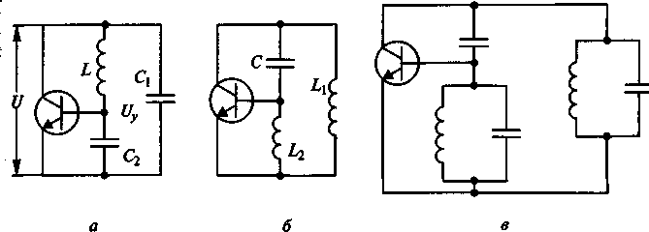
Рис. 14.3. Трехточечная схема АГ

Первая из схем (рис. 14.3, а) называется емкостной, в ней модуль
К=С₁/С₂, вторая (рис. 14.3, 6) – индуктивной, в ней модуль К=L₂/L₁.
Обе схемы могут рассматриваться как эквивалентные по отноше- нию и к двухконтурной (рис. 14.3, в) и к иным схемам автогенератора.
С помощью уравнений (14.3) можно определить амплитуду автоко- лебаний в установившемся режиме, для чего представим систему (14.1) в виде двух уравнений:
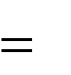
I1 Sу (U у )U у ; I1 (1/ KRэкв )U у . (14.5)
Их совместное решение позволяет найти амплитуды тока 1₁ и на- пряжения: U_{m}=I₁R_{m} в установившемся режиме. Графическое решение уравнений приведено на рис 14.4. Для существования устойчивого режима автоколебаний необходима одна точка А пересечения графиков. Согласно общей теории устойчивости стационарный режим АГ является устойчи- вым, если малые отклонения амплитуды относительно установившегося значения возвращают систему в первоначальное состояние.
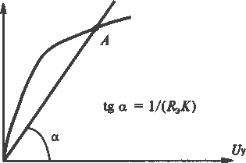
Рис. 14.4. Графическое решение уравнений

Пусть колебания синусоидальны и определяются выражением:
u(t)=U_{yст}e^{α(U)t}cosωt. Тогда согласно сформулированному условию устойчивости следует иметь α(U)=0 при U=U_{уст}, α(U)<0 при U>U_{уст}, α(U)>0 при U< _{уст}, что эквивалентно следующему неравенству:

d dU dt

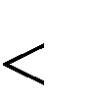
dU 0 . (14.6)

При выполнении (14.6) любое увеличение или уменьшение ампли- туды U относительно U_{уст} возвращает систему в первоначальное со- стояние, что свидетельствует об устойчивости стационарного режима автоколебаний. Полная электрическая схема однотактного транзистор- ного АГ с цепью питания и смещения приведена на рис. 14.5, а, двух- тактного – на рис. 14.5, б.
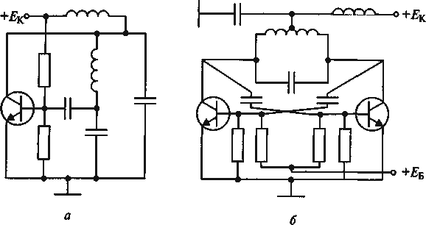

Рис. 14.5. Схемы транзисторного АГ

Стабильность частоты АГ
Параметры, характеризующие работу АГ, можно разбить на две группы. К первой относятся величины, определяющие энергетические свойства АГ – колебательную мощность и КПД. Во вторую группу вхо- дят параметры, характеризующие частотные свойства АГ:
  - диапазон частот f₁ … f₂, в пределах которого возможна пере- стройка частоты;
  - требуемое, номинальное значение частоты генерируемого сигна- ла fном;
  - долговременная нестабильность частоты за определенный интер- вал времени;
  - кратковременная нестабильность частоты и фазы сигнала;
  - чистота спектра и уровень шума излучаемого сигнала.
Кратковременная нестабильность частоты и связанная с ней чистота спектра излучаемого сигнала в некоторых случаях играют решающую роль в определении свойств радиосистемы. Остановимся более подробно на данной проблеме. Сигнал, генерируемый АГ, не является монохроматиче- ским. Из-за различных физических причин происходят изменения ампли- туды и фазы сигнала, которые носят как регулярный, так и случайный ха- рактер. В результате сигнал автогенератора можно представить в виде:

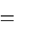
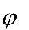
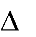
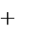
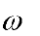
u(t) U 0
U1 (t)
U 2 (t)
U ш (t)


, (14.7)

cos
номt
1 (t)
2 (t)
ш (t)

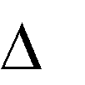
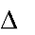
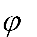
где U₁(t), ₁(t) – функции, определяющие относительно медленные изменения амплитуды и фазы сигнала под влиянием внешних условий, например температуры окружающей среды;
U₂(t), ₂(t) – функции, определяющие периодические изменения амплитуды и фазы сигнала под влиянием пульсаций питающего напря- жения или воздействия на аппаратуру механических вибраций;
U_{ш}(t), _{ш}(t) – функции, описывающие случайные изменения ам- плитуды и фазы сигнала, обусловленные физическими процессами, про- текающими в электронных приборах, например дробовыми флюктуа- циями потока носителей заряда.
На основании соотношения, связывающего частоту колебаний с фазой:

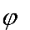
f (t) , (14.8)
- d (t)
- dt

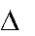
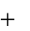
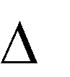
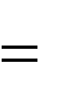
частота сигнала имеет те же составляющие, что и фаза:

f (t)
fном
f1(t)
f2 (t)
fш (t) , (14.9)

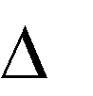
где f₁(t), f₂(t), f_{ш}(t) – функции, соответственно описывающие медлен- ные, периодические и случайные изменения частоты сигнала, первая из которых определяет долговременную нестабильность частоты, а две другие кратковременную. Пример зависимости (14.9) приведен на рис. 14.6.
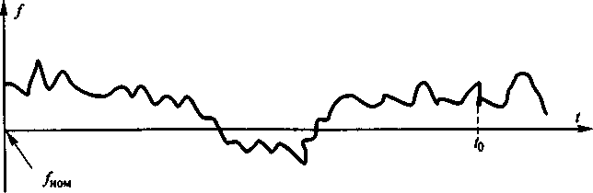
Рис. 14.6. График нестабильности частоты АГ

Долговременная нестабильность частоты за период времени 0…t₀ определяется как усредненное значение по N измерениям или как мак- симальное отклонение частоты от номинального значения:

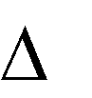
fдл
N
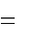
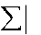
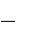
fk ном
1
N
f
k 1

или

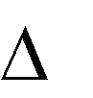
fдл

fмах

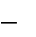
ном
f

. (14.10)

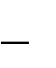
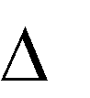
Норма на долговременную нестабильность частоты составляет для
6

современных радиотехнических систем
fдл
fном
10 9...10 .


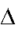
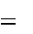
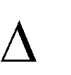
- я составляющая кратковременной нестабильности при
t

f2 (t)
fm cos
есть амплитуда колебаний частоты
fm ;

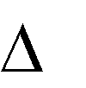
- я составляющая кратковременной нестабильности есть средне- квадратическое значение флуктуации частоты относительного среднего

значения, обозначаемая как
fср.ш .

Действие случайного сигнала приводит к модуляции шумом ам- плитуды и частоты несущих колебаний и размытию спектральной ли- нии сигнала АГ. Источником этого шума является активное сопротив- ление потерь колебательной системы и поток носителей заряда элек- тронного прибора. Второй фактор превалирует над первым, так как мощность тепловых шумов активных сопротивлений значительно меньше мощности шума электронного прибора. Факторы, влияющие на стабильность частоты АГ, называются дестабилизирующими (внутрен- ние и внешние). К внутренним относятся: неточность первоначальной установки частоты, изменение питающего напряжения, влияние нагруз- ки, прогрев элементов под действием выделяемого тепла в схеме, дегра- дация элементов, ведущая к изменению их параметров со временем. К внешним: изменение температуры, влажности, давления окружающей среды; механические воздействия, например вибрация.
Общие рекомендации по улучшению стабильности частоты АГ:
- мощность АГ не должна превышать 10…20 МВт;
- связь с нагрузкой должна быть ослаблена;
- питающие напряжения должны быть стабилизированы не хуже 1 – 2%;
- влияние влажности и давления должно быть устранено гермети- зацией АГ;
- влияние температуры должно быть уменьшено термостатирова- нием АГ;
- добротность колебательной системы должна быть максимально высокой.
Остановимся более подробно на двух последних вопросах. Влияние температуры на нестабильность частоты. Рассмотрим, как меняется ре-

зонансная частота параллельного колебательного контура, определяю- щего частоту автоколебаний
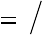
f 2 (14.11)
LC
1
при малом изменении индуктивности L и емкости С. Разложив функцию (14.11) в ряд Тейлора, для изменения частоты получим:

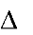
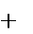
, (14.12)
f C
f
C
L
f
L
C
f0
2C
L
f0
2L

где f₀ определяется согласно (14.11).
Поделив левую и правую части (14.12) на изменение температуры
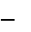
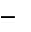
t, получим:

где ТКЕ = С/С
t;

или ТКЧ

ТКИ = L/L
f
f0 t
- C
- C t
L
L t
t.
1 ТКЕ 2


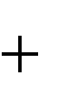
ТКИ , (14.13)

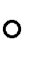
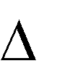
ТКЧ, ТКЕ, ТКИ – называются соответственно температурными ко- эффициентами частоты, емкости и индуктивности, определяющие отно- сительное изменение данного параметра при изменении температуры на 1 . При известном перепаде температур t согласно (14.13) для относи- тельной нестабильности частоты получим:
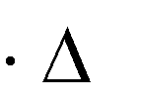
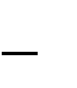
f / f₀ = ТКЧ t = 0,5 (ТКЕ + ТКИ) (14.14)
t.
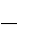
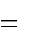
Из (14.14) следует, что влияние температуры на нестабильность частоты можно понизить или путем уменьшения t, для чего АГ поме- щают в камеру специального термостата, в которой поддерживается постоянная температура с точностью до 0,5…1°С, или за счет снижения ТКЧ. Во втором случае применяется способ термокомпенсации, со- стоящий в подборе элементов с разными значениями температурных коэффициентов. Например, включив в контур два параллельно соеди- ненных конденсатора (рис. 14.7), получим:

ТКЧ

- ТКИ 2

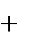
ТКЕ1
C1
C1 C2

ТКЕ2
C2
C1 C2

, (14.15)

где ТКЕ₁, ТКЕ₂ – температурные коэффициенты соответственно кон- денсаторов С₁ и С₂. Выбрав конденсаторы с разными знаками их ТКЕ и установив определенное соотношение между С₁ и С₂, можно на порядок понизить ТКЧ.

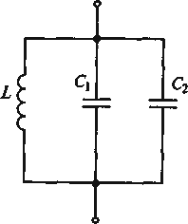
Рис. 14.7. Снижение ТКЧ параллельным включением конденсаторов с разными знаками ТКЕ

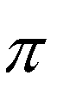
Влияние добротности колебательной системы на нестабильность частоты. Обратимся к уравнению баланса фаз (14.4), согласно которому в АГ устанавливается суммарный фазовый сдвиг, равный 2 . Предпо- ложим, что под действием какого-либо дестабилизирующего фактора,
фаза коэффициента обратной связи изменилась на Тогда благодаря
_{к}.
свойству АГ поддерживать автоматически баланс фаз на том же уровне, но с обратным знаком, изменится и фаза колебательной системы, а уравнение (14.4) примет вид:
2

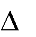
у экв k

k экв
. (14.16)

Определим влияние изменения фазы на частоту автоколебаний. В параллельном контуре зависимость фазы от частоты имеет вид (рис. 14.8):

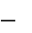
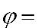
arctg 2 fQ
f0 . (14.17)

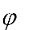

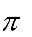
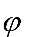
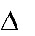
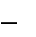
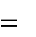
При _{экв} /6 согласно (14.17) относительная нестабильность частоты:
f
f0
экв
2Q

. (14.18)
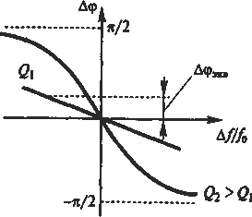
Рис. 14.8

Из (14.18) и графиков на рис. 14.8 видно, что при одном и том же
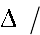
значении нестабильности фазы _{экв} нестабильность частоты f0
f
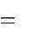
получается меньше при большей добротности Q колебательной систе- мы. Для уменьшения нестабильности частоты АГ необходимо снижать ТКЧ и увеличивать добротность Q системы. Синхронизация АГ. Син- хронизация – особый режим АГ, при котором на него воздействует внешний сигнал. При этом частота колебаний АГ равна частоте внешне- го сигнала в определенной полосе синхронизации:
k f0 Q
Pвх Pг

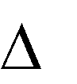
fсинх
, (14.19)

где k<<1 – коэффициент;
f₀ – центральная частота;
Q – добротность колебательной системы;
Р_{вх} – мощность входного сигнала;
Р_{г} – мощность АГ.
Режим синхронизации совмещает генерацию и усиления сигнала.

Кварцевые АГ
Для получения высокой точности и стабильности частоты колеба- ний в АГ в качестве резонатора используется кварц. Такие АГ называ- ются кварцевыми. Кварц относится к числу кристаллов, обладающих свойствами прямого и обратного пьезоэлектрического эффекта. Поме- щенный в электрическое поле высокой частоты кварц испытывает пе- риодические механические деформации (явление обратного пьезоэф- фекта), что, в свою очередь, вызывает появление электрических зарядов на его гранях (явление прямого пьезоэффекта). Свойством пьезоэффекта обладают кристаллы более 100 веществ. Среди них наиболее стабильны параметры у кварца. Вблизи резонансных частот кварц можно заменить контуром с сосредоточенными параметрами (рис. 14.9). Различные виды механических колебаний в кварцевой пластине могут происходить на основной частоте или одной из нечетных гармоник. Кристалл кварца имеет три оси симметрии – оптическую, электрическую и механиче- скую. В зависимости от того, под каким углом к этим осям вырезана пластина, различают несколько видов среза кварца.
Геометрические размеры, вид колебаний и тип среза пластины оп- ределяют электрические параметры кварцевого резонатора: частоту по-
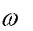
следовательного резонанса добротность Q, отношение емкостей
₁,
C_{k}/C₀, температурный коэффициент частоты ТКЧ_{кв} и допустимую мощ- ность рассеивания. Максимальная частота кварцевых резонаторов дос-

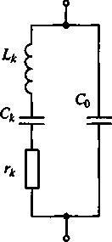
тигает 150 МГц и более. Широкое применение находят кварцы, возбуж- даемые на 3–7-й механической гармонике с частотой до 60…70 МГц.

Рис. 14.9. Эквивалентная схема замещения кварца Определим основные параметры и зависимость эквивалентного со-
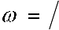

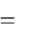
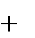
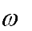
противления кварца от частоты вблизи его резонансных частот (частота последовательного резонанса) и
1
1 L1C1
2
1
Lk Ck C0
Ck C0
1 1
Ck
2C0
(частота параллельного резонанса).

Для проводимости кварца согласно схеме на рис. 14.9 имеем:

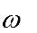
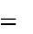
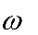
rk j
Y0 j C0
Lk Ck
1
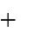
Lk 1 Ck

j C0

, (14.20)
1
rk 1 jQквx

где Qкв
1Lk rk
rk – добротность кварцевого резонатора.

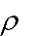
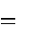
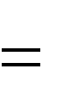
Благодаря большому значению L_{k} и малому C_{k} характеристическое сопротивление _{кв} и добротность кварцевого резонатора Q_{кв} достигают

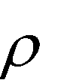
значений ( кв
Lk Ck
105...107
Ом,
Qкв
104...106 ), на несколько

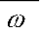
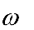
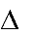
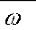
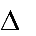
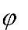
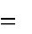
порядков превышающих эти параметры у обычных контуров. У специ- альных кварцевых резонаторов величина Q_{кв} составляет даже (3…6)10⁶. Большая добротность определяет высокую крутизну фазовой характе- ристики кварца вблизи его резонансных частот:
;
1
;
2

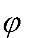
tg 1
2Qкв
tg 2
2Qкв
(14.21)

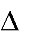
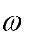
где = – ₁ – абсолютная расстройка.
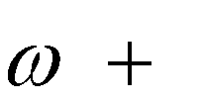
Для эквивалентного сопротивления кварца из (14.20) получим:

Zкв

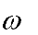
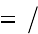
1 Y0 1

j C0

rk 1
1
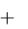
jQквx

Rэкв( )

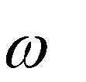
jX экв(

) . (14.22)

Результаты расчета характеристик кварца (с параметрами С=0,25 пФ; L=0,2 мГн; r:=10 Ом; С₀=8 пФ) приведены на рис. 14.10. На частоте
1
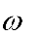

последовательного резонанса сопротивление кварца мало Z_{кв}=r_{k}; на
2

частоте параллельного ₂ возрастает до величины
Zкв
Qk 1 C0 .

Между частотами и ₂ сопротивление кварца носит индуктивный
1
характер, за пределами этих частот – емкостной. При переходе через резонансные частоты фаза благодаря высокой добротности скачком ме- няется на 180° (14.21).
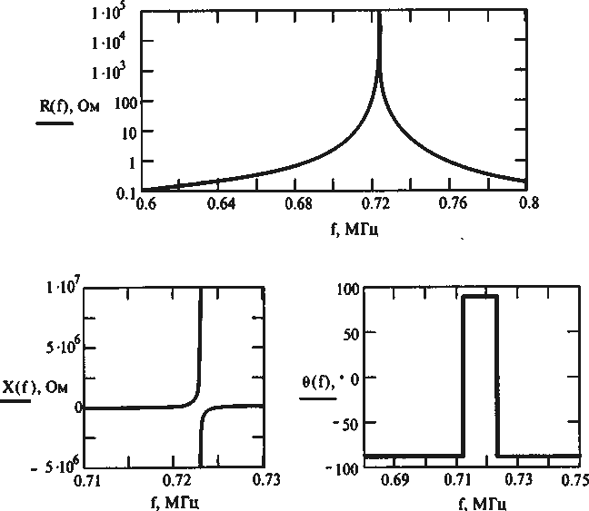
Рис. 14.10. Зависимости от частоты активной и реактивной составляющих эквивалентного сопротивления кварца и фазового угла

Значение ТКЧ серийно выпускаемых кварцевых резонаторов нахо- дится в пределах (0,5…2)10⁶, а у специальных кварцев – 10⁻⁷ в опреде- ленном интервале температур. Значение ТКЧ зависит от угла среза и является нелинейной функцией температуры. Благодаря высокой доб- ротности и малому значению ТКЧ кварцевого резонатора нестабиль- ность частоты АГ мала (10⁻⁶ при размещении кварцевого резонатора в термостате), а в особых случаях – 10⁻⁸…10⁻⁹. Автоколебания в кварце- вом резонаторе возможны на частотах, соответствующих высокому зна-
1
₂.

чению крутизны фазовой характеристики, т.е. вблизи
или
Наибо-

лее предпочтительна схема с использованием возбуждения на частоте

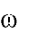
и с включением кварцевого резонатора в цепь обратной связи (рис. 14.11, а).
1
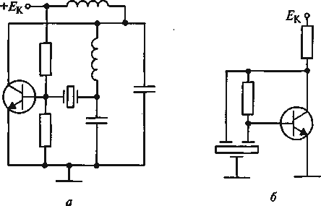
Рис. 14.11.Схемы АГ с включением кварцевого резонатора в цепь обратной связи

Поскольку на частоте кварцевый резонатор имеет малое сопро-
1
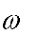
тивление r_{k}, то цепь обратной связи оказывается замкнутой и возможны
₁.
автоколебания с частотой Для всех остальных частот сопротивление
кварца велико (рис. 14.10), цепь обратной связи оказывается разомкну- той, и автоколебания возникнуть не могут. Другая схема кварцевого АГ интегрального типа приведена на рис. 14.11, б. В ней сдвиг сигнала на 180° для соблюдения условия баланса фаз достигается за счет запазды- вания сигнала в кварцевом резонаторе.

Назначение и параметры синтезатора частот

Синтез частот – формирование дискретного множества частот из одной или нескольких опорных частот f_{on} (рис. 15.1). Опорной называ- ется высокостабильная частота автогенератора, обычно кварцевого.
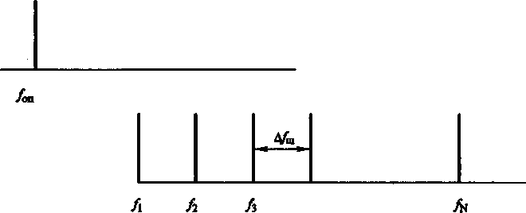
Рис. 15.1. Синтез частот дискретного множества частот из одной опорной.

Синтезатор частот (СЧ) – устройство, реализующее процесс синте- за. Синтезатор используется в радиоприемных и радиопередающих уст- ройствах систем радиосвязи, радионавигации, радиолокации и другого назначения.
Основными параметрами синтезатора являются: диапазон частот выходного сигнала, количество N и шаг сетки частот f_{ш}, долговремен- ная и кратковременная нестабильность частоты, уровень побочных со- ставляющих в выходном сигнале и время перехода с одной частоты на другую. В современных синтезаторах число формируемых им дискрет- ных частот может достигать десятков тысяч, а шаг сетки изменяться от десятков герц до десятков и сотен килогерц. Долговременная неста- бильность частоты, определяемая кварцевым автогенератором, состав- ляет 10^{–6}, а в специальных случаях – 10^{–8}…10^{–9}. Диапазон частот синте- затора меняется в больших пределах в зависимости от назначения аппа- ратуры, в которой он используется. На первой стадии развития синтеза- тор частот состоял из большого числа кварцевых автогенераторов, с помощью которых путем суммирования и умножения частот сигналов с их дальнейшей фильтрацией удавалось создать определенную сетку
частот. В настоящее время один из основных способов построения син- тезатора основывается на применении схемы импульсно-фазовой авто- подстройки частоты и элементов вычислительной техники. Для пони- мания работы такого синтезатора необходимо сначала ознакомиться с принципом работы устройств автоматической подстройки частоты.

Автоматическая подстройка частоты

Назначение. Устройства автоматической подстройки частоты (АПЧ) служат для стабилизации и управления частотой автогенератора по эталонному сигналу. Разнообразно применение систем АПЧ в радио- приемных и радиопередающих устройствах. Назовем несколько наибо- лее типичных случаев их использования:
- в синтезаторах частоты, с помощью которых создается дискрет- ное множество частот при одном эталонном сигнале;
- для стабилизации частоты мощных автогенераторов по слабому сигналу эталонного автогенератора, что позволяет существенно сокра- тить число ВЧ или СВЧ усилительных каскадов;
- для автоматической подстройки частоты гетеродина радиоприем- ника по частоте принимаемого сигнала.
Обобщенная структурная схема устройства АПЧ. Такая схема при- ведена на рис. 15.2. В устройстве сравниваются сигналы эталонного и стабилизируемого автогенераторов, в результате чего вырабатывается сигнал ошибки. После фильтрации этот сигнал управляет стабилизи- руемым автогенератором, частота которого по установленному алго- ритму следит за частотой эталонного автогенератора. В устройство АПЧ входят также преобразователи частоты формируемого сигнала и устройство поиска, осуществляющее ввод всего устройства в режим автоматического регулирования.
Классификация. В зависимости от способа получения сигнала ошибки различают: устройства частотной автоподстройки частоты (ЧАП), фазовой автоподстройки частоты (ФАЛ) и комбинированные (ЧАП – ФАП). В устройствах ЧАП сигнал ошибки вырабатывается пу- тем сравнения частот сигналов эталонного и стабилизируемого автоге- нераторов, в устройствах ФАП – путем сравнения t фаз тех же сигналов. По виду сигнала в цепи управления устройства АПЧ подразделяют на непрерывные при аналоговом сигнале и дискретные. Последние, в свою очередь, в зависимости от метода квантования сигнала подразделяют на релейные (при квантовании по уровню), импульсные (при квантовании по времени) и цифровые (при квантовании по уровню и времени).
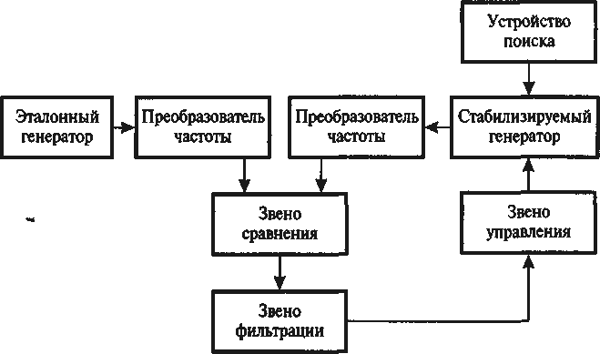

Рис. 15.2. Структурная схема устройства ЧАП непрерывного типа

Основные звенья. Рассмотрим основные звенья, входящие в уст- ройства АПЧ. В качестве эталонного генератора в ней обычно исполь- зуется высокостабильный кварцевый автогенератор или принимаемый радиосигнал, а в качестве стабилизируемого генератора – автогенератор с параметрической стабилизацией частоты. В качестве звена фильтра- ции применяется фильтр нижних частот 1, 2-го или более высокого по- рядка. Преобразователи частоты, включаемые после автогенераторов, могут выполнять такие функции, как умножение, деление или смещение частоты сигнала. Звеном сравнения в ЧАП является частотный дискри- минатор, напряжение на выходе которого U_{д} зависит от разности частот входных сигналов – стабилизируемого (f_{ст}) и эталонного (f_{эт}):
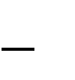
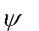
Uд ( fст fэт ) .
Пример такой характеристики, начальный участок которой являет- ся линейным с крутизной S_{д}, приведен на рис. 15.3, а.
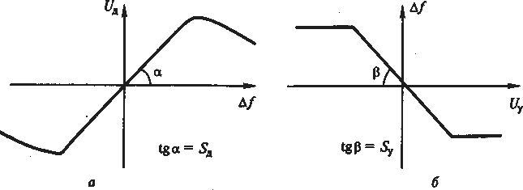
Рис. 15.3. Характеристики частотного дискриминатора.

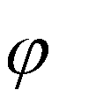

Звеном сравнения в ФАП является фазовый дискриминатор, на- пряжение на выходе которого U_{cp} зависит от разности фаз сигналов эта- лонного и стабилизируемого автогенераторов: U_{cp}= ( _{ст}– _{эт}). Ниже звенья сравнения – дискриминаторы – будут рассмотрены более под- робно. Звеном управления обычно является управляющий элемент с варикапом или ферритом, устройство которых рассматривается ниже. Назначение данного элемента состоит в управлении частотой стабили- зируемого автогенератора в зависимости от величины напряжения на его входе. Поэтому данное звено определяется зависимостью f= (U_{у}), пример которой приведен на рис. 9.3, б. Начальный участок данной ха- рактеристики обычно является линейным с крутизной S_{y}. Системы АПЧ являются нелинейными устройствами, поскольку в них одно или не- сколько звеньев являются нелинейными. При линеаризации таких звеньев исследование АПЧ проводится в рамках линейной модели, что позволяет получить некоторые важные результаты. Параметры устрой- ства АПЧ. Следующие параметры, которые называются показателями качества процесса регулирования, характеризуют работу устройств АПЧ. Точность определяется отклонением частоты стабилизируемого автогенератора от номинального значения в установившемся режиме. При действии на устройство помимо полезного сигнала и помехи точ- ность определяется средней и среднеквадратической шибкой. Коэффи- циент авторегулирования К_{рег} – отношение первоначальной ошибки по частоте автогенератора в момент его включения к ошибке в установив- шемся режиме работы. Пусть ошибка частоты автогенератора (ее от- клонение от номинального значения) равна 1 МГц, а после окончания процесса регулирования она снижается до 100 Гц. Для коэффициента регулирования получим: К_{рег}=10⁶/100=10⁴.
Полоса схватывания – максимально допустимая величина первона-
чальной ошибки по частоте автогенератора, при которой устройство нормально функционирует после его включения.
Полоса удержания – максимально допустимая величина собствен- ной ошибки по частоте автогенератора в установившемся Режиме рабо- ты. Как правило, полоса удержания больше полосы схватывания.
Переходный процесс установления частоты стабилизируемого ав- тогенератора после включения устройства АПЧ или изменения частоты эталонного генератора. Обычно этот процесс носит апериодический или затухающий колебательный характер. Время установления частоты ста- билизируемого автогенератора – время переходного процесса, за кото- рое частота входит в определенную зону.
Устойчивость работы устройства АПЧ определяется несколькими параметрами. Поскольку устройство АПЧ является схемой с обратной связью, то в ней подобно автогенератору могут возникнуть собственные автоколебания, если будут выполнены условия баланса амплитуд и фаз.
Такой режим работы является недопустимым в устройстве АПЧ, кото- рое должно отслеживать изменения частоты входных сигналов, а не создавать собственные автоколебания. Более того, следует иметь опре- деленный запас по устойчивости.

Частотная автоподстройка частоты

Звенья устройства. Структурная схема устройства ЧАП непрерыв- ного типа соответствует схеме АПЧ (рис. 15.2).
В ней под звеном сравнения следует понимать частотный дискри- минатор, напряжение на выходе которого зависит от частоты на его входе. Известно несколько схем частотных дискриминаторов, наиболее распространенными из которых являются схемы балансного типа (рис. 15.4) и на расстроенных контурах.
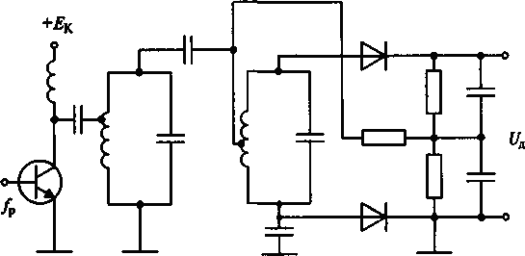
Рис. 15.4. Частотный дискриминатор балансного типа

В качестве частотного дискриминатора может использоваться и мик- росхема, имеющая два входа (рис. 15.5, а). На 1-й вход подается сигнал частоты f₀, определяющий среднюю частоту дискриминатора, а на 2-й – сигнал разностной частоты f_{р}=f_{ст}–f_{эт}. При f_{p}>f₀ напряжение на выходе дис- криминатора и_{д}=U_{д}, а при f_{p}<f₀ напряжение и_{д}=–U_{д}. В результате характери- стика дискриминатора имеет вид, приведенный на рис. 15.5, б.
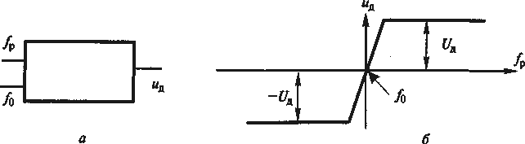
Рис. 15.5. Характеристика дискриминатораИз схем управления частотой автогенератора выделим две: с вари- капом и ферритом. Варикапом называется полупроводниковый диод, емкость закрытого р-n-перехода которого существенно зависит от зна- чения обратного напряжения U_{обр}. Данная зависимость определяется следующим примерным соотношением:

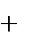
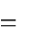
C . (15.1)
1
C0
2Uобр

Схема управляющего элемента с варикапом приведена на рис. 15.6.
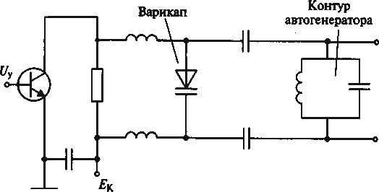
Рис. 15.6. Схема управляющего элемента с варикапом

Схема управляющего элемента с ферритом показана на рис. 15.7. Катушка индуктивности с ВЧ ферритом располагается в зазоре элек- тромагнита. При изменении тока подмагничивания меняется дифферен- циальная магнитная проницаемость феррита, что приводит к измерению индуктивности контура и частоты автоколебаний.
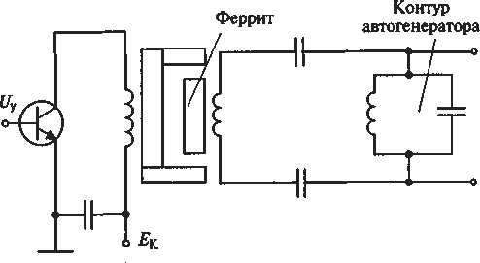
Рис. 15.7. Схема управляющего элемента с ферритом
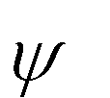
В обеих схемах характеристика управляющего элемента f_{y}= (U_{y}) подобна характеристике, приведенной на рис. 15.3,б. В качестве ФНЧ может использоваться однозвенный RC-фильтр (рис. 15.8).
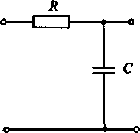
Рис. 15.8. Однозвенный RC-фильтр.

Определим точность ЧАП в установившемся режиме работы, в ко- тором линейная модель устройства описывается системой из трех урав- нений:
(15.2)
fст
fн
fу ; fу Sуuу ; uд uу Sд fст ,
где f_{ст} – отклонение частоты стабилизируемого автогенератора от номинального значения;
f_{н} f_{y}
- начальная расстройка того же автогенератора;
- изменение частоты автогенератора под действием управляю- щего элемента в замкнутой системе. (Остальные параметры определены выше на рис. 15.3.). Решив совместно уравнения (15.2), получим урав- нение для отклонения частоты стабилизируемого автогенератора в ус- тановившемся режиме работы:

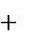
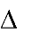
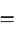
, (15.3)
fн
1 SуSд
fст fо.р.

где f_{о.р.} – остаточная расстройка.
Из (15.3) следует, что благодаря действию устройства ЧАП перво- начальное отклонение частоты стабилизируемого автогенератора от
номинального значения уменьшается в К_{рег}=(1+S_{у}S_{д}) раз. Поскольку
f_{н}
коэффициент авторегулирования К_{рег}>>1, то это уменьшение может быть весьма существенным – в 1000 и более раз. Графическое решение уравнений (15.2) представлено на рис. 15.9. Из него также следует, что решением уравнений (15.2) является величина f_{ст}= f_{о.р.}. Именно на эту величину, которая определяет точность ЧАП, отличается частота стаби- лизируемого автогенератора от номинального значения в установив- шемся режиме.
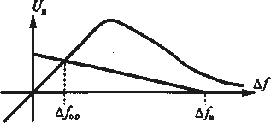

Рис. 15.9. Графическое решение уравнений (15.2)

Пример. Начальная расстройка f_{н}=000 кГц. Крутизна S_{y}=400 кГц/В, крутизна S_{д}=5 В/кГц. Коэффициент регулирования К_{рег}=1+S_{у}S_{д}=2001. Остаточная расстройка f_{о.р.}= f_{н}/К_{рег}=0,5 кГц. Таким образом, нестабильность частоты стабилизируемого автогенератора с 1000 кГц уменьшается до 500 Гц.

Фазовая автоподстройка частоты

Звенья устройства. Структурная схема устройства фазовой авто- подстройки частоты (ФАП) непрерывного типа соответствует обобщен- ной схеме АПЧ (рис. 15.2). В ней под звеном сравнения следует пони- мать фазовый дискриминатор, напряжение на выходе которого зависит от мгновенной разности фаз входных сигналов. Таким образом, единст- венное отличие ФАП от ЧАП состоит в замене сравнивающего элемен- та – частотного дискриминатора на фазовый, что, однако, приводит к важным изменениям в работе устройств. Известны несколько схем фа- зовых дискриминаторов, одна из которых – кольцевого типа – изобра- жена на рис. 15.10. Все остальные звенья схемы ФАП идентичны рас- смотренным выше звеньям ЧАП.
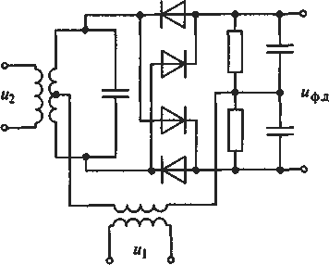
Рис. 15.10. Схема фазового дискриминатора кольцевого типа
Фазовый дискриминатор, вырабатывающий напряжение, зависящее от разности мгновенных фаз входных колебаний, можно рассматривать как перемножитель этих колебаний. Докажем данное положение.
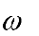
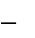
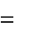
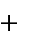
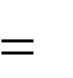
Перемножим два колебания:

uвых
ku1u2
kU1 cos
1t U 2 cos 2t

(15.4)

0,5kU1U 2[cos( 1
- )t
cos( 1
2 )t].

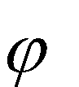
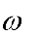
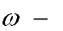
После фильтрации колебания с суммарной частотой получим вы- ходной сигнал, зависящий от разности фаз входных сигналов:

uвых
0,5kU1U2 cos( 1
- )t
Um cos
(t)].
(15.5)

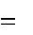
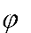
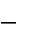
Рассмотрим установившийся режим работы ФАП, приняв во вни- мание два обстоятельства. Во-первых, поскольку в этом режиме напря- жение на выходе фильтра нижних частот равно входному напряжению, то справедливо следующее равенство: u_{ф.д.}=u_{у}, где u_{ф.д.} – напряжение на выходе фазового дискриминатора, u_{у} – напряжение на входе управляю- щего элемента (рис. 15.11). Во-вторых, в нормально функционирующей ФАП должна устанавливаться постоянная разность фаз сигналов стаби- лизируемого и эталонного АГ:

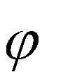
ст (t)
эт (t)
р const,

что означает равенство частот этих колебаний: f_{ст}(t)=f_{эт}(t), или выполне- ние равенства: f_{ст}= f_{н}– f_{у}=0, т.е. f_{у}= f_{н}.

Рис. 15.11. Установившийся режим работы ФАП

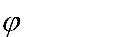
С учетом последних соотношений для ФАП в установившемся ре- жиме справедлива следующая система из двух уравнений:
Um cos (t); uу
uф.д.
fн / Sу .

uф.д.
(15.6)

Решим уравнения (15.6) графическим путем (рис. 15.12). Здесь воз- можны три случая:
  - графики функций пересекаются во множестве точек;
  - график второй функции (15.6) является касательной по отноше- нию к первой;
  - графики не имеют ни одной точки пересечения.
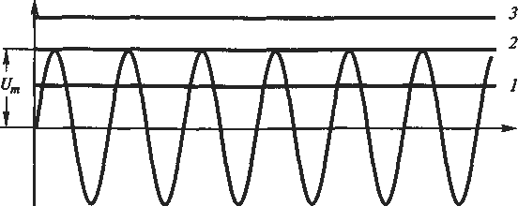
Рис.15.12. Графическое решение уравнения (15.6)

Очевидно, в 3-м случае, при котором нет точек пересечения графи- ков, система уравнений (15.6) не имеет решения, что означает неработо- способность ФАП. В 1-м случае есть множество точек пересечения гра- фиков – по две на каждый период, – и, следовательно, ФАП должна нормально функционировать. Следует рассматривать 2-й случай как
крайний случай 1-го, при котором начальная расстройка стабилизи-
f_{н}
руемого АГ может быть максимальна. Такое максимальное значение
f_{н}, в установившемся режиме называется полосой удержания (см. разд. 15.2), для которой согласно (15.6) получим:

f уд
S уUm . (15.7)

Из проведенного анализа следует, что преимущество ФАП перед ЧАП состоит в ее более высокой точности: в ФАП частоты стабилизи- руемого и эталонного автогенераторов равны, в ЧАП они отличаются на величину остаточной расстройки f_{о.р.} Для обеспечения большой поло- сы схватывания и высокой точности применяют комбинированные схе- мы ЧАП – ФАП.

Цифровой синтезатор частот
Структурная схема синтезатора с одним кольцом фазовой автопод- стройки частоты приведена на рис. 15.13.

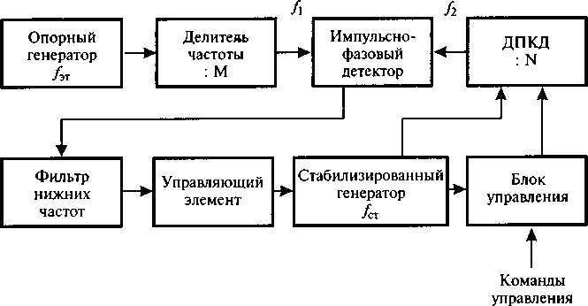
Рис. 15.13. Структурная схема синтезатора с одним кольцом фазовой автоподстройки частот

Данная схема соответствует общей схеме автоматической под- стройки частоты (рис. 15.2), если под преобразователями частоты пони- мать делитель в М раз частоты опорного генератора и делитель в N раз частоты стабилизируемого генератора, а под звеном сравнения – им- пульсно-фазовый дискриминатор. На схеме ДПКД – делитель с пере- менным коэффициентом деления – К-разрядный программируемый цифровой счетчик. Назначение других звеньев схемы ясно из сделанных на них надписей. В блоке управления осуществляется прием и хранение данных программирования и формирование кодового сигнала, по кото- рому устанавливается значение коэффициента деления N в зависимости от поступившей на синтезатор команды. В результате действия фазовой автоподстройки частоты устанавливается равенство частот сигналов, поступающих на вход импульсно-фазового дискриминатора: f₁=f₂, что позволяет записать следующее соотношение для частот стабилизируе- мого и эталонного автогенераторов с учетом значений коэффициентов деления:

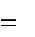
или
fст fэт
N M

fст
N fэт . (15.7)
M

Согласно (15.7) шаг сетки частот f_{ш}=f_{эт}/М. Меняя управляемое значение N, устанавливают требуемое значение частоты стабилизируе- мого генератора, который с помощью управляющего элемента может перестраиваться в требуемом диапазоне частот. Схема автогенератора с управляющим элементом на варикапе может соответствовать рис. 15.6 или с ферритом – на рис. 15.7. Пример. Требуется создать синтезатор с

диапазоном частот 118…136 МГц и шагом f_{ш}=25 кГц. Выбираем час- тоту кварцевого автогенератора f_{эт}=1 МГц. Отсюда требуемое значение М=1000/25=40. Согласно (15.7) для нижней частоты 118 МГц следует иметь: N₁ = 118000/25=4720, для верхней частоты N₂=136000/25=5440. Следовательно, с помощью ДПКД – цифрового счетчика – следует обеспечить изменение коэффициента деления N через 1 в пределах 4720…5440. Современные синтезаторы частот строятся на основе одной большой микросхемы, в которую объединяются все звенья схемы рис. 15.13, за исключением управляемого по частоте стабилизируемого авто- генератора.

Физические основы работы генераторных СВЧ диодов
Три типа генераторных СВЧ диодов. В СВЧ диапазоне генерация и усиление колебаний, помимо транзисторов, может осуществляться с помощью еще одной группы полупроводниковых приборов, объединяе- мых общим названием «генераторные диоды». К ним относятся: полу- проводниковый прибор с междолинным переносом электронов, назы- ваемый диодом Ганна; лавинно-пролетный диод (ЛПД) и туннельный диод. В первых двух типах приборов вследствие высокой напряженно- сти электрического поля кинетическая энергия электронов значительно превосходит их равновесную тепловую энергию. Сами электроны при этом называются «горячими», а генераторы, использующие ЛПД и дио- ды Ганна, – устройствами на «горячих» электронах. СВЧ автогенерато- ры с такими приборами работают в диапазоне частот 1…100 ГГц. Уст- ройство двух типов диодных СВЧ автогенераторов показано на рис. 16.1.
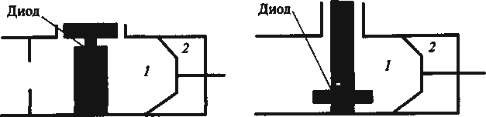

Рис. 16.1. Устройство диодных СВЧ автогенераторов

В состав автогенератора входят: резонатор волноводного типа 1, в основном определяющий частоту автоколебаний; генераторный диод; элементы перестройки частоты 2, согласования диода с резонатором и связи с нагрузкой.
Рассмотрим физические основы работы названных полупроводни- ковых приборов, приведенных к единой эквивалентной схеме.
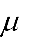
Физические основы работы диода Ганна. В полупроводнике воз- можно существование нескольких зон проводимости, каждой из кото- рых соответствует определенная энергия электронов. В простейшей модели полупроводниковой структуры из арсенида галлия n-типа таких зон, или долин, две: нижняя, которой соответствует подвижность элек-
₁,
₂.

тронов
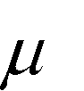
и верхняя – сПри относительно невысокой напряженности электрического поля Е<Е_{пор} все электроны находятся в нижней до- лине, имея среднюю дрейфовую скорость V_{др}= ₁E. В сильном электри- ческом поле при Е>Е_{нас} кинетическая энергия электронов возрастает и они переходят в верхнюю зону проводимости, приобретая скорость
V_{др}= ₁E, где < из-за возросшей эффективной массы электронов. В
2
1
промежуточной области значений напряженности электрического поля, определяемой неравенствами Е_{пор}<Е<Е_{нас}, часть электронов находится в нижней долине, другая часть – в верхней. При этом средняя подвиж-
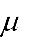
ность электронов меняется от до и в зависимости V_{др}=Ф(E) появ-
₁,
2
ляется падающий участок (рис. 16.2, а).
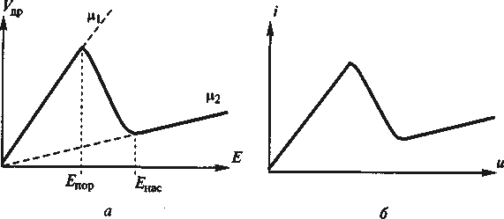
Рис. 16.2. ВАХ диода Ганна

Поскольку ток i прямо пропорционален скорости V_{др}, а напряжение и – напряженности поля Е, то в ВАХ диода Ганна на высокой частоте также появляется падающий участок, которому соответствует отрица- тельная активная проводимость g=di/du<0 (рис. 16.2, б).
Туннельный диод имеет ВАХ, близкую по форме к рис. 16.2, б, в которой также имеется падающий участок, хотя физический механизм его появления носит иной характер.
Физические основы работы лавинно-пролетного диода (ЛПД). Ге- нерация колебаний с помощью ЛПД основывается на двух физических явлениях: лавинном умножении носителей заряда при высокой напря- женности электрического поля, близкой к пробивному напряжению U_{пр}, и пролете этими носителями обедненного слоя диода под действием электрического поля.
Рассмотрим работу ЛПД на примере структуры типа p⁺-n-i-n⁺, где р означает дырочную проводимость, п – электронную, i – обедненный слой (рис. 16.3). Распределение напряженности электрического поля Е вдоль структуры показано на том же рисунке. Статическая характери-

стика p-n-перехода приведена на рис. 7.5. На ней показано напряжение пробоя U_{пр}, которому соответствует напряженность электрического по- ля Е_{пр}. (Значение Е_{пр} колеблется в пределах 300…600 кВ/см).
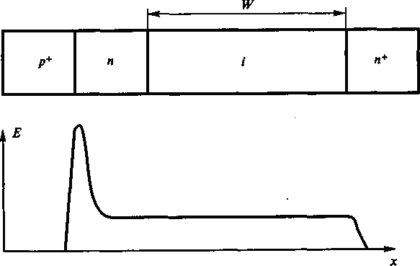
Рис. 16.3. ЛПД структуры типа p⁺-n-i-n⁺

При Е=Е_{пр} на границе р⁺-n-перехода, где согласно рис. 16.3 напря- женность электрического поля Е максимальна, начинается генерация электронно-дырочных пар. Генерируемые электроны инжектируются в пролетную область толщиной W с проводимостью i и под действием внешнего электрического поля двигаются со скоростью V_{др}.
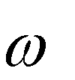
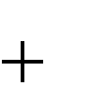
Пусть напряжение, приложенное к диоду:

u(t)
U0 Um sin
t . (16.1)

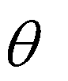
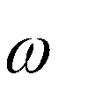
При мгновенном значении и=U_{np}=U₀+U_{m} с некоторым запаздывани- ем по времени возникает кратковременный пробой, сопровождаемый коротким импульсом тока. В результате ток инжекции i_{ин}(t) представля- ет собой периодическую последовательность коротких импульсов, ко- торые во внешней цепи наводят ток в форме периодически следующих прямоугольных импульсов i(t) длительностью _{пр}= W/V_{др} (рис. 16.4).

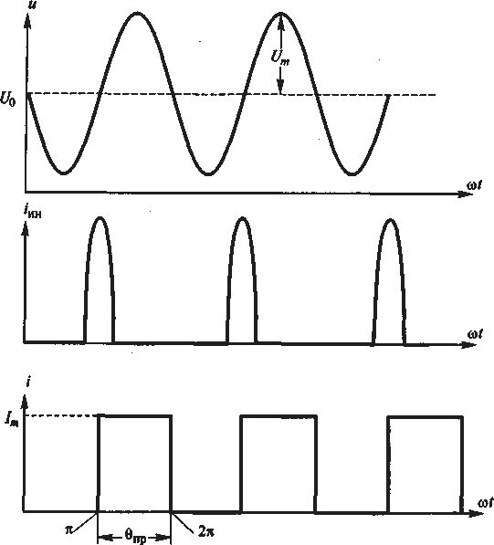

Рис. 16.4. Формы тока и напряжения генераторного диода.

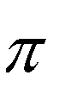
Частота, при которой _{пр}= , называется пролетной: _{пр}= V_{др}/W. При V_{др}=10⁷ см/с частота f_{пр} [ГГц]=50/W [мкм]. Например, при W=5 мкм пролетная частота f_{пр}=10 ГГц.
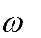
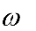
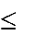

Рассмотрим, к какой эквивалентной схеме приводится генератор- ный диод при формах тока и напряжения, приведенных на рис. 16.4. Для тока диода на протяжении одного периода при _{пр} = запишем:
0 t ;
t 2 .

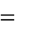
i 0
i Im
при при

(16.2)

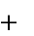
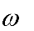
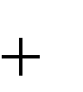
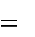
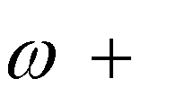
Разложим в ряд Фурье функцию (16.2), ограничившись постоянной составляющей и 1-й гармоникой:

где
i( t)
I0 I1a sin t
I1b cos t
... , (16.3)

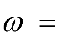
2 Im;
I 1 2 i( t)d
0
2
0
t
1
(16.4)

I1b

1 2 i(
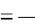
0

t) cos

td t
2 Im

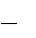
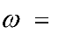
0.
td t
1
I0;

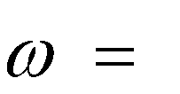
(16.5)
4
I
1a
1 2 i( t) sin
0

Сравнивая выражения для напряжения (16.1) и тока (16.3) генера- торного диода, с учетом (16.5) получим для эквивалентной активной проводимости следующее уравнение:

G1 . (16.6)
I1a Um
2 Im
Um
4 I0
Um

Согласно (16.6) запаздывание сигнала в полупроводниковой струк- туре приводит к тому же результату, что и наличие падающего участка в ВАХ – к моделированию прибора в виде отрицательной активной проводимости.

. СВЧ диодные автогенераторы

Благодаря представлению СВЧ генераторных диодов в виде единой для всех модели – отрицательной активной проводимости – разнообраз- ные по конструкции СВЧ диодные АГ (рис. 16.1) также приводятся к общей эквивалентной схеме (рис. 16.5), которая включает четыре па- раллельно соединенные проводимости.
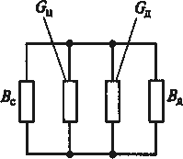
Рис. 16.5. Эквивалентная схема генераторных диодов

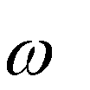
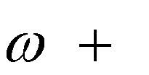
Две из них относятся к комплексной проводимости, отображающей колебательную цепь автогенератора:

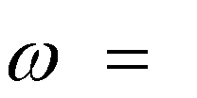
Yц ( )
Gц ( )
jBц (
) . (12.7)

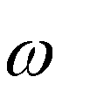
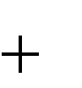
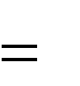
Две другие проводимости отображают комплексную, нелинейную проводимость генераторного диода:

Yд (
,U )
Gд (
,U )
jBд (
,U ) . (12.8)

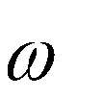
Знак «минус» перед G_{д}( ,U) указывает на отрицательный характер активной проводимости, благодаря чему и возможно возникновение автоколебаний, а зависимость от амплитуды напряжения U – на нели- нейный характер этой проводимости.
Следующее уравнение отображает установившийся режим работы

АГ:

Yд(

,U )

Yц( )

0 , (16.9)

которое распадается на два уравнения – для действительных и мнимых величин:

Gд (
Bд (
,U )
,U )
Gц (
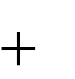
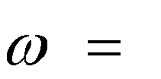
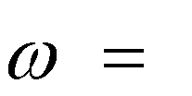
Bц ( )
) 0 , (16.10)
0 . (16.11)

Смысл анализа стационарного режима сводится к определению значений амплитуды U и частоты автоколебаний, удовлетворяющих уравнениям (16.10) – (16.11) и условиям устойчивого режима работы.
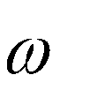
Наиболее простой путь решения этих уравнений – графический. На комплексной плоскости проводимостей наносят графики функций Y_{ц}( )=G_{ц}( )+jB_{ц}( ) и –Y_{д}( ,U)=G _{д}( ,U)+jB _{д}( ,U), точки пересечения которых и есть возможные решения системы уравнений (16.10), (16.11).
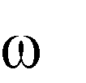
Пример такого графического решения приведен на рис. 12.6, на ко- тором координаты точки А определяют амплитуду U_{yст} и частоту ав- токолебаний в установившемся режиме.
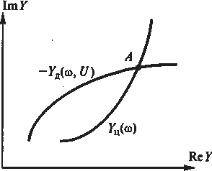
Рис. 16.6. Графическое решение уравнений

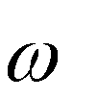
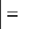
Мощность сигнала автогенератора при существовании устойчивого режима:

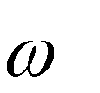
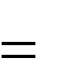
Pг 0,5(U уст )2 Gд (
,U уст )
0,5(U уст )2 Gц (
) . (16.12)

Следует отметить невысокую стабильность частоты диодных АГ и повышенный уровень создаваемых ими шумов, особенно в случае при- менения ЛПД. Для улучшения параметров диодных АГ по стабильности частоты применяют резонаторы с высокой добротностью и синхрониза- цию частоты автоколебаний.

СВЧ диодные генераторы с внешним возбуждением
Помимо режима генерации автоколебаний генераторные диоды мо- гут использоваться и как усилители мощности СВЧ сигнала в диапазоне 10…100 ГГц, т.е. выше верхней частоты СВЧ транзисторов.
Возможны три основные схемы СВЧ диодных усилителей: проход- ного, отражательного и типа бегущей волны. Принцип работы усилите- ля отражательного типа основан на разделении падающей (входной сигнал) и отраженной (выходной сигнал) волн, распространяющихся в фидерной линии, присоединяемой к активному двухполюснику – гене- раторному диоду. Такое разделение волн осуществляется или с помо- щью ферритового однонаправленного устройства – циркулятора (рис. 16.7), или мостового квадратурного устройства.
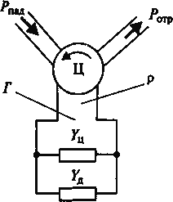

Рис. 16.7. Ферритовый однонаправленный циркулятор

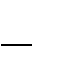
Поскольку к диоду подключается СВЧ согласующая электрическая цепь, то их суммарная проводимость в месте подключения к фидерной линии запишется в виде:

Y Yц Yд gц
jbц gд
jbд g
jb , (16.13)

где Y_{ц}, Y_{д} – комплексные проводимости цепи и диода;
g=g_{ц}–g_{д} – суммарная активная проводимость двухполюсника;
b=b_{ц}+b_{д} – суммарная реактивная проводимость двухполюсника. Работу диодного генератора можно оценить с помощью коэффици-
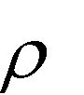
ента отражения, измеренного на входе фидерной линии с волновым со- противлением , к которой подключен двухполюсник проводимостью Y:

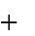
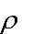
Г . (16.14)
(1/ ) Y (1/ ) g jb
(1/ ) Y (1/ ) g jb

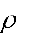
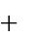
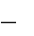
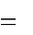
Коэффициент усиления устройства по мощности с учетом (16.14) равен:
1 g
1 g
2
b2 2
2 b2 2

K Pотр Г 2
Р Pпад

. (16.15)

Выражение (16.15) позволяет определить следующие режимы ра- боты диодного генератора и отразить их на плоскости режимов (рис. 16.8):
    - При g >0 (или g>0) значение Г<1 и усиления не происходит (об- ласть 1).

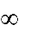
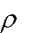
    - При –1<gp<0 (при этом g<0) значение 1<Г< вого усиления сигнала по мощности (область 2).
–
=
режим устойчи-

    - При g
–1 (при этом g<0) и b=0 значение Г=
режим автоко-

лебаний (область 3, точка А).
–
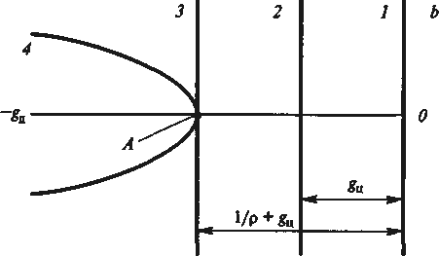
Рис. 16.8. Плоскости режимов работы диодного генератора

Возникновение автоколебаний возможно и при выполнении более жесткого условия: g <–1 в сочетании с режимом синхронизации авто- колебаний (область 4).
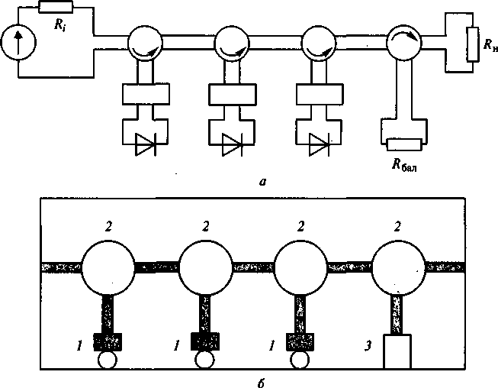
Коэффициент усиления по мощности К_{Р} одного диодного усилите- ля отражательного типа обычно не превышает 10…15 дБ. Поэтому при необходимости получения большего значения К_{Р} последовательно включают несколько каскадов согласно схеме, приведенной на рис. 16.9, а. Межкаскадная развязка усилителей осуществляется с помощью циркуляторов, что обеспечивает устойчивую работу всей сборки. Эскиз топологии такого трехкаскадного диодного усилителя на МПЛ приве- ден на рис. 16.9, б, где 1 – генераторный СВЧ диод, 2 – циркулятор, 3 – балластная нагрузка.

Рис. 16.9. Эскиз топологии трехкаскадного диодного усилителя на МПЛ Общий коэффициент усиления трехкаскадного СВЧ диодного уси-
лителя запишется в виде:
KP Г1 2 Г2 2 Г3 2 (1 Гн 2 ) , (16.16)


где |Г₁|, |Г₂|, |Г₃|
1
и |Г_{н}|
- модули коэффициентов отражения генера-

торных диодов и нагрузки.
1
СВЧ диодные генераторы применяют в диапазоне частот, располо- женном выше максимальной частоты транзисторных генераторов, т.е. при частоте выше 8…10 ГГц. КПД таких СВЧ генераторов не превыша- ет 10%. Подобные генераторы имеют повышенный уровень шума, осо- бенно при использовании лавинно-пролетных диодов.

Выводы по лекции
Способы стабилизации частоты автоколебаний:
- параметрическая с использованием обычных колебательных систем;
- кварцевая с использованием в качестве резонатора кристалла кварца;
- с диэлектрическим резонатором (только в СВЧ диапазоне);
- молекулярная за счет индуцированного возбуждения атомов.
- Возможны три основные схемы СВЧ диодных усилителей: про- ходного, отражательного и типа бегущей волны. Принцип работы уси- лителя отражательного типа основан на разделении падающей (входной сигнал) и отраженной (выходной сигнал) волн, распространяющихся в фидерной линии, присоединяемой к активному двухполюснику – гене- раторному диоду.
Генерация колебаний с помощью ЛПД основывается на двух фи- зических явлениях: лавинном умножении носителей заряда при высокой напряженности электрического поля, близкой к пробивному напряже- нию U_{пр}, и пролете этими носителями обедненного слоя диода под дей- ствием электрического поля. 1. Основными параметрами синтезатора являются: диапазон частот выходного сигнала, количество N и шаг сетки частот f_{ш}, долговремен- ная и кратковременная нестабильность частоты, уровень побочных со- ставляющих в выходном сигнале и время перехода с одной частоты на другую.

Вопросы для самоконтроля
- В чем состоит назначение АГ?
- По каким признакам производится классификация АГ?
- Напишите уравнения баланса амплитуд и фаз в АГ.
- Как графически определяется установившийся режим работы АГ?
- Нарисуйте две трехточечные схемы транзисторных АГ.
- Как определяется абсолютная и относительная нестабильность частоты?

- Как определяется долговременная и кратковременная нестабиль- ность частоты?
- Перечислите внешние дестабилизирующие факторы.
- Перечислите внутренние дестабилизирующие факторы.
- Как на нестабильность частоты влияет температура среды? Как определяется ТКЧ?
- Что такое термокомпенсация и термостабилизация? Как с их помощью улучшается стабильность частоты АГ?
- Как нестабильность частоты зависит от добротности контура?
- Что означает синхронизация частоты АГ?
- Как выглядит эквивалентная схема кварцевого резонатора?
- Какие свойства кварца обеспечивают высокую стабильность частоты?
- Нарисуйте схему АГ с кварцем в цепь обратной связи. Поясните работу схемы.
- Перечислите основные типы СВЧ генераторных диодов. В чем их отличие?
- Как устроен СВЧ диодный автогенератор?
- Какие режимы работы возможны в СВЧ диодном генераторе с внешним возбуждением? Как определяется в нем коэффициент усиле- ния по мощности?
- Как определяется коэффициент усиления по мощности в много- каскадном диодном СВЧ генераторе?
- В чем состоит назначение синтезатора частот? Какие параметры определяют его работу?
- В чем состоит назначение АПЧ? Перечислите основные типы устройств АПЧ.
- Какими параметрами характеризуются устройства АПЧ?
- Нарисуйте структурную схему частотной АПЧ. Поясните прин- цип ее работы. Что такое остаточная расстройка?
- Нарисуйте структурную схему фазовой АПЧ. Поясните принцип ее работы.
- Чем отличается схема частотной от фазовой АПЧ? Какая из этих схем обеспечивает лучшую точность?
- Нарисуйте структурную схему цифрового синтезатора частот. Поясните принцип ее работы.
- Как производится перестройка частоты в цифровом синтезаторе?

